Муниципальное автономное общеобразовательное учреждение
«Миасская средняя общеобразовательная школа № 16»

Конспект классного часа по теме:
«Береза — символ России»
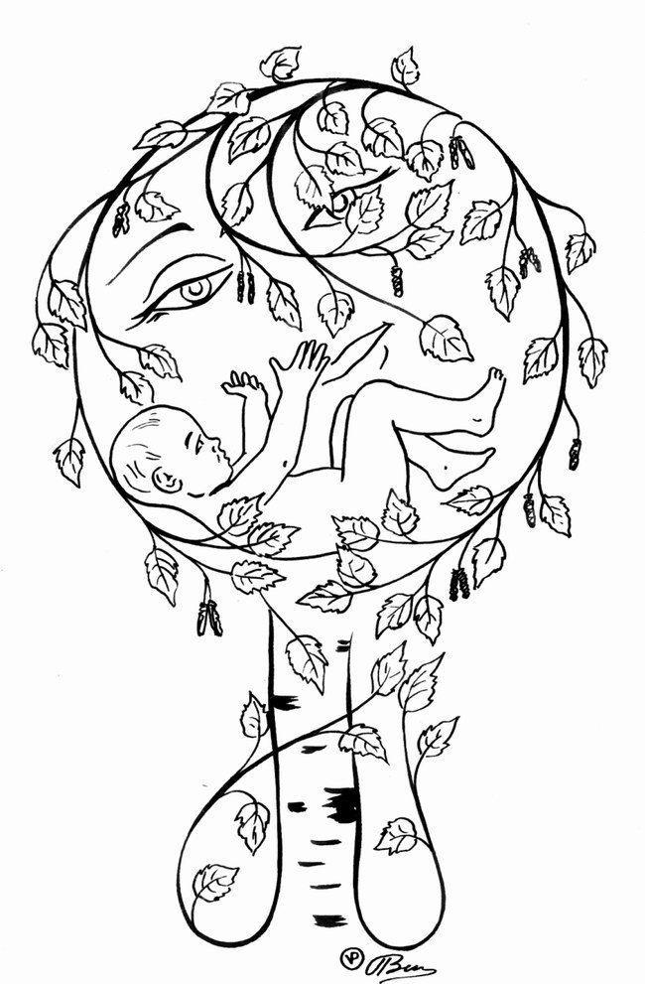

Выполнила:
Беседина Наталья Сергеевна,
учитель начальных классов

Миасс, 2018г.

Форма: Классный час
Возраст участников: начальные классы общеобразовательной школы

Актуальность:
21 век – век инноваций, век высоких технологий, век движения вперёд. Но существует и обратная сторона прогресса. Наши дети воспитаны в «каменных джунглях», вдали от «зеленого мира», они приспособлены к жизни в городе, но не умеют обращаться с природой.
Проект «чудо рядом» направлен на экологическое воспитание младших школьников, что является актуальной проблемой современного общества. Дети смогут окунуться в природную красоту, ощутить себя частью этого необычного мира, понять свою ответственность за сохранение прекрасного, обретут положительный опыт общения с природой.
Казалось бы, в рамках проекта происходит знакомство с одним деревом, а в результате проговариваются многие моменты, которые касаются природы в целом. Правило поведения в лесу, зависимость человека от природы.
Проект позволит ребятам услышать стихи, песни, увидеть замечательные уголки природы. Получить навык правильного сбора берёзового сока. Дети научатся грамотно использовать природные богатства без вреда для окружающей среды.

Цель проекта: формирование гармоничных взаимоотношений с окружающей средой, правильных ценностных ориентаций по отношению к природе
Задачи проекта:
- обогащение словаря;
- развитие наблюдательности;
- воспитание любви и бережного отношения к родному краю;
- развитие познавательной активности и коммуникативных способностей

Подготовительный этап:
- Чтение художественной литературы: А. Фет «Печальная береза», И. Бунин «Березовый лист» и др. Подборка понравившихся произведений.
- Посещение берёзовой рощи
- Разучивание песни “Березовый сок”.Сл. М. Матусовского. Муз. В. Баснера.
- Разделение на группы
- Подготовка заданий по группам
- Составление сказок – подсказок и изготовление секретных коробочек.
- Заготовка секретных коробочек
- Оформление доски и подготовка классной комнаты к проведению мероприятия
- Оборудование рабочих мест (парты расставлены для работы в микрогруппах, конверты с ребусами и кроссвордами)
- Приглашение гостей
Оборудование: березовые листья, кроссворды, ребусы, коробочки 5шт., березовый веник, дёготь, берёзовые почки, плакат с изображением ствола берёзы, конверты, сказки для каждой команды, презентация, изделия из бересты, природный материал, наждачная бумага, бревно, коловорот.

Ход мероприятия
Этапы и слайды презентации | Содержание | Примечание
- Встреча участников и гостей  II. Организационная часть | Дорогие ребята! Мы сегодня наш классный час начнем с увлекательного путешествия.  Посмотрите на экран.
III. Основная часть  2-26сл. | Зачитывается цитата.  Цитата:  “Когда на сердце неспокойно станет,  Когда не в силах совладать с собой,  Побудь в лесу на солнечной поляне,  И все печали снимет, как рукой”  В. Лукина. | Звучит музыка, просматривается видеоролик.
Дорогие, друзья! Сегодня вы отправляетесь в поход, вы услышите песни, стихи о красоте нашей природы, ее богатствах, о чудесном дереве и применении его человеком.
-Мир прекрасен, мы начнем поход по заколдованной книге природы.
-В природе нет ни одного бесполезного растения. Весь зеленый мир — это своего рода аптека, о которой справедливо писал С. Кирсанов:

27 сл. | Я не степью хожу, я хожу по аптеке.  Разбираясь в ее травяной картотеке,  Беспредельная степь, бесконечная степь,  Ты неписаный странный рецепт.  - Сегодня перед нами откроется великолепное растение, а какое… | Подготовленный ребенок рассказывает о Кирсанове и читает стихотворение
28 -29 сл. | - Разгадайте ребус, используя ключ.  Ключ:  Ребус: | Дети разгадывают ребус.  Ребус у каждого на столе.
30 сл. | Проверка!  Нет дерева, растущего на территории нашей России, может быть, кроме рябины и черемухи, которому бы так повезло в фольклоре, и в музыке, и в литературе. С какой любовью говорил С. Есенин о березе. | Проверяют
31сл. | Я навек за туманы и росы  Полюбил у березки стан,  И ее золотистые косы,  И холщовый ее сарафан.  - Каждое дерево полезно и красиво. Но нет на свете дерева такого белого, как летнее облако в синеве, как ромашка в зелени луга. Береза достойна своей многоголосой и прочной славы.
32-33 сл. | Тугие распущены косы  И белые платья до пят.  Как будто невесты, березы,  Куда ни посмотришь, стоят.  Владислав Рождественский писал…….
34 сл. | Береза — символ России, еще в стародавние времена ее называли деревом пяти дел:  - мир освящать,  - чистоту соблюдать,  - больных исцелять,  - детей обучать,  - глаз радовать.  - Наша задача разделиться на 5 команд и попытаться доказать ПОЧЕМУ БЕРЁЗА – дерево пяти дел?  -Каждая команда получает секретную коробочку и сказочку-подсказку. Вы должны внимательно прочитать сказку. Попытаться найти подсказку и догадаться, что находится в вашей секретной коробочке. (Приложение 2.)  -Первая команда подняли руки.  -Ваша задача доказать, как берёза мир освящает? Получите секретную коробочку и сказку.  - Вторая команда подняли руки. Ваша задача доказать, как береза чистоту соблюдает  - Третья команда докажите, как береза способна больных исцелять  - Четвертая команда. Как дерево способно обучать?  - Пятая команда. Как вы понимаете - береза глаз радует?  - На обсуждение 2 минуты.  (На доску вывешивается план работы в микрогруппе) | Дети рассаживаются микрогруппами. Подготовленный ребенок раздает задания, сказки-подсказки и секретные коробочки.  Создают план работы в команде.  (Приложение 1.)  Коробочки открываются по мере отгадывания
35 сл. | Мир освящать  -Что значит освящать? Слушаем вашу версию.  Освящать – свят – святой. На Руси существует множество православных праздников. Один из них: | Выслушивается версия ребят. Учитель дополняет.
36 сл. | Троица. Береза считалась деревом счастья. Люди считали, что береза оберегает их от нечистой силы, поэтому в день святой Троицы избы украшались березовыми веточками. | Подготовленный ребенок дополняет ответы детей
37 сл. | На Руси существовал обряд, девочки, девушки, женщины во время троицы украшали березы лентами, плели венки, гадали, пели Троицкие песни.  Кто догадался, что лежит в секретной коробочке? (берёзовые веточки) | Открывается секретная-коробочка и демонстрируется предмет, который в ней находится
38 сл. | Чистоту соблюдать (баня)  - Как человек, используя березу, мог соблюдать чистоту? Ваша версия.
39 сл. | Я помню, в юности, когда я жил в деревне,  Ходили мы за вениками в лес.  Веники заготавливали из веток молодых берез. | Подготовленный ребенок
40 сл. | -А как хорошо в горячем пару попариться с березовым веником. Три дня после хорошей бани отдает от человека свежим березовым духом.  -Что в секретной коробочке? (берёзовый веник) | Демонстрируется предмет из коробки.
41 сл. | Больных исцелять  -Как берёза могла исцелить человека? Ваша версия. | Выслушиваются ответы детей
42 сл. | -Для врачевания использовали настой из березовых почек (при долго не заживающих ранах). | Подготовленный ребенок дополняет
43 сл. | Чай, заваренный на березовом грибе - чаге (от заболевания желудка). Человек всегда дружил с этим деревом: | Подготовленный ребенок дополняет
44 сл. | -А знаете, что еще дает береза! Нет? Деготь!  Раньше и сейчас всякое ранение у лошадей или коров врачуют дегтем.  Скот смазывали перед выгоном на пастбище, чтобы отгонять насекомых.  Кто догадался, что лежит в секретной коробочке? (дёготь) | Учитель дает возможность увидеть деготь и ощутить запах.
45 -46 сл. | Детей обучать  Как помогала в обучении? Ваша версия  В старину кору использовали для письма. Писали специальными палочками.  Что лежит в секретной коробочке? (берёзовая кора) | Демонстрируется берёзовая кора и специально обученный ребенок показывает письмо на коре с помощью палочки.
47- 49 сл. | Глаз радовать  - Как берёза глаз радует?  - Береста, из нее делают туеса, туесочки, сувениры и вообще всевозможные вещи. Берестой пеленали треснутые горшки. На бересте писали картины.  Что лежит в секретной коробочке? (туесок) | Демонстрируются различные предметы из бересты и предмет из секретной-коробочки
50 сл. | Дополнительные сведения  -Кроме того, березу используют и как топливо. Ах, как хороши березовые дрова!  Затоплю по жарче печку.  Эй, погрейся, домовой!  А потом схожу на речку за водою ледяной.  Дров березовых подбавлю — золотых поленьев жар.  А потом на стол поставлю старый русский самовар.  А. Поперечный. | Подготовленный ребёнок.
51сл. | - А сейчас мы с вами попробуем удивительный напиток. Попробуйте. Кто догадался, что это?  Это березовый сок. Он утоляет жажду, тонизирует. Весной березы, как мощные насосы: гонят кверху березовый сок. Под весенним солнцем, под белыми облаками из тела белой березы приятно пить живительные соки земли. Содержится в соке и какой – то особенный сахар, и разные витамины. Не мало, в березовом соке и поэзии, если только добывание его не связано с варварским обращением с самой березой. Иногда топором тяпнут по белой коре, сок брызнет, как кровь из перерезанного горла барана, а на березе остается глубокая рана. … И получается как в песне: | Детям раздаются одноразовые стаканчики с березовым соком.
52 сл. | Отговорила роща золотая  Березовым, весенним языком,  И после этих варваров бездушных  Уже не захочешь в рощу нипочем. | Подготовленный ребенок
53сл. | - Как правильно взять сок? Нужно зачистить наружную кожу и на зачищенном месте коловоротом провернуть углубление на три – четыре сантиметра. И все.  Сок потечет одной бойкой струйкой. | Практическая работа. Детям демонстрируются действия «Как правильно взять сок».
54 сл. | Белая береза, милая сестра,  Ты расти, не бойся злого топора.  Белая береза, русская земля,  И печаль, и радость, и любовь моя.  (Исп. песня “Березовый сок»,  сл. М. Матусовского. Муз. В. Баснера.). | Подготовленный ребенок читает стихотворение.  Дети встают и исполняют песню «Берёзовый сок»
55 сл. | - На березовых листочках запишите свое обращение к людям от имени берез. Помогите прекрасному дереву уберечься от беды.  - Кто может произнести свое обращение?  - Давайте украсим березку на доске.  - Посмотрите, какая березка стала, у нее великолепный, зеленый пышный наряд.  -Когда она такой бывает?  - Я желаю вам, чтобы на вашем пути встречались только чистые, нетронутые леса.  - А сейчас, давайте посмотрим, какими вы были внимательными в течение всего урока. | Дети под звуки леса записывают свои пожелания.  Желающие выходят к доске и к березовым веткам наклеивают березовые листья. (Таким образом березка из зимнего дерева превратится в летнее)
IV. Заключительная часть  56 сл. | - Попробуем разгадать кроссворд.(Приложение 3.)  Проверка | Дети открывают конверты и достают кроссворд
57-58 сл. | Мы сегодня узнали много нового.  Чем полезна береза человеку?  Какой для себя вы сделали вывод?

Приложение 1.
План
- Читаю вопрос.
- Нахожу ответ в сказке.
- Догадываюсь, что лежит в коробочке.
Приложение 2. Задания для команд.
1 команда.
Проблемный вопрос: Как береза мир освящает?
Прочитайте внимательно сказку, постарайтесь понять, о каком празднике она.
В некотором царстве, в лесном государстве
Жила – была берёзонька белая да кудрявая.
Снегом зимой укрывалась, весной всем ветрам открывалась.
Спала она всю зиму долгую, но пришла весна-красна.
На крыльях прилетела, солнышком пригрела,
Ветерком обвеяла, дождиком обсеяла.
Проснулась берёзка-красавица,
Стала всем людям нравиться,
Листочками обернулась, серёжками украсилась,
Всему миру понравилась!
Это сказке не конец, а начало.
Всех добрых людей берёзка привечала.
И праздник в её честь на поляне проводится,
Называется он… Как?
ОСВЯЩАТЬ, освятить что, придавать чему, по обрядам церкви, святость
2. команда.
Проблемный вопрос: Как человек использует берёзу для соблюдения чистоты?
Прочитайте внимательно сказку
В некотором царстве, в лесном государстве
Жила – была берёзонька белая да кудрявая.
Снегом зимой укрывалась, весной всем ветрам открывалась.
Спала она всю зиму долгую, но пришла весна-красна.
На крыльях прилетела, солнышком пригрела,
Ветерком обвеяла, дождиком обсеяла.
Проснулась берёзка-красавица,
Стала всем людям нравиться,
Листочками обернулась, серёжками украсилась,
Всему миру понравилась!
Собирали люди ветки молодые и вязали веники тугие.
Много дел с ними делали…
3 команда.
Проблемный вопрос: Как человек исцеляется используя берёзу?
Прочитайте внимательно сказку
В некотором царстве, в лесном государстве
Жила – была берёзонька белая да кудрявая.
Снегом зимой укрывалась, весной всем ветрам открывалась.
Спала она всю зиму долгую, но пришла весна-красна.
На крыльях прилетела, солнышком пригрела,
Ветерком обвеяла, дождиком обсеяла.
Набухли почки молодые, человеку пригодились
Собрал он их, просушил по коробочкам разложил.
Порезал в поле ноженьку, отвар из почек приложил.
ИСЦЕЛЯТЬ, исцелить что, исправить, сделать целым; || — кого, излечать, освобождать от болезни, выпользовать, вылечить, возвратить здоровье.
4 команда.
Проблемный вопрос: Как береза помогает детей обучать?
Прочитайте внимательно сказку
В некотором царстве, в лесном государстве
Жила – была берёзонька белая да кудрявая.
Снегом зимой укрывалась, весной всем ветрам открывалась.
Спала она всю зиму долгую, но пришла весна-красна.
На крыльях прилетела, солнышком пригрела,
Ветерком обвеяла, дождиком обсеяла.
Проснулась берёзка-красавица,
Стала всем людям нравиться,
Захотелось Петруше веточек посчитать и письмецо написать,
Снова берёзонька пригодилась
5 команда.
Проблемный вопрос: Как берёза радует человеческий глаз?
Прочитайте внимательно сказку
В некотором царстве, в лесном государстве
Жила – была берёзонька белая да кудрявая.
Снегом зимой укрывалась, весной всем ветрам открывалась.
Спала она всю зиму долгую, но пришла весна-красна.
На крыльях прилетела, солнышком пригрела,
Ветерком обвеяла, дождиком обсеяла.
Проснулась берёзка-красавица,
Стала всем людям нравиться,
Листочками обернулась, серёжками украсилась,
Всему миру понравилась!
Глаз радовать быть по нраву, быть по сердцу, радовать глаз, быть по вкусу, нравиться, быть по душе, ласкать глаз.
Радовать кого-нибудь успехами. Цветы радуют глаз, взор (переносное значение.: на них приятно, радостно смотреть).
Приложение 3.
Конверт
Чудо рядом | МОУ «МСОШ№16»

Кроссворд
 |  |  |  |  |  |  | Б
 |  |  |  |  |  |  | Е
 |  |  |  | 2 |  |  | Р
 | 1 |  |  |  |  |  | Е
3 |  |  |  |  |  |  | З
 |  |  |  |  |  |  | А

1. Темный смолистый жидкий продукт с резким запахом, получаемый путем сухой перегонки дерева, торфа или каменного угля.
2. Цилиндрический берестяной короб, коробок с плотно прилегающей крышкой, только ласково.
3. Клеветник.

Список используемой литературы и интернет ресурсов:

- Кузнецова М.А. Сказание о лекарственных растениях. М., 1992.
- Лес и человек. Сборник, - М., 1984, 1985.
- https://rustih.ru/semen-kirsanov/
- http://iknigi.net/avtor-robert-rozhdestvenskiy/

